鲅鱼饺子
小标题：哎呀什么时候来天津吃！
推荐人：YY

食材（3-4人份）
鲅鱼1条、五花肉100g、高汤/水 100ml、嫩韭菜1把（我不爱吃要不然别加了）、生姜、葱、花椒

调料：料酒2勺、生抽1勺、白胡椒0.5勺、盐1小勺、白糖1小勺、香油1勺、玉米淀粉2勺

步骤
1鲅鱼刮鳞去内脏去鱼皮，取鱼肉剁泥！小心不要有刺
2 五花肉剁泥，和鱼肉混合，花椒水和姜沫沫和葱片片少量多次加入肉泥，继续加料酒、白胡椒，搅拌后加生抽白糖盐，搅拌后加高汤/水，分三次，最后加淀粉
3 包饺砸！


生日祝福：hi宇昊！祝你生日快乐！特别感谢那天晚上你来找我聊天，被惦记和关心让我感觉很温暖，以后也要多多聊天呀！新的一岁希望你天天开心，健健康康！愿我们都能坚持做自己！
ps.俺其实根本不会做鲅鱼饺子只是爱吃！参考了这份小红书链接。。。http://xhslink.com/o/60i7NCRL6rL 更方便一点的话，你可以，来天津吃！嘿嘿、、

锅包肉
推荐人：玉清

右侧能嵌入一个网页播放这个视频吗
https://www.bilibili.com/video/BV1Q4qPYhEdE?buvid=XU13B521191B18E9637200D2726BE3196DB6D&from_spmid=search.search-result.0.0&is_story_h5=false&mid=7Jr2rBiVIL4Nf8TE8lmakQ%3D%3D&plat_id=114&share_from=ugc&share_medium=android&share_plat=android&share_session_id=92b34134-b2a6-4ec3-959e-0d81588ed563&share_source=weixin&share_tag=s_i&spmid=united.player-video-detail.0.0&timestamp=1776935757&unique_k=Z20kxN8&up_id=3493079591946694
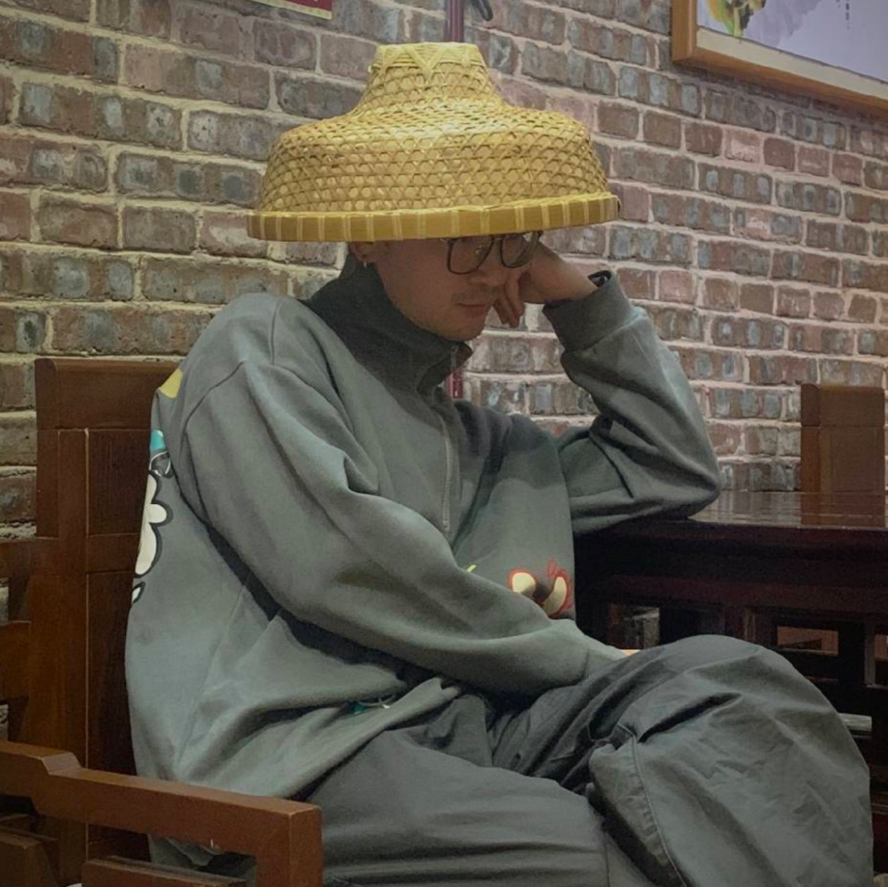
生日祝福：之前吃你做的卤牛肉非常好吃，锅包肉这种难度的菜看来只有你能做好了！希望有机会能吃上你做的锅包肉（柠檬口味或者山楂或者凤梨的新派改良锅包肉）！生日快乐！

菜埔煎蛋
推荐人：小火山

材料：猪肚肥肉，大蒜，菜埔切小粒，土鸡蛋，
步骤
1，将肥肉放入锅中炸油，蛋打到碗中搅拌均匀
2，捞走肥肉，大蒜拍碎，放小许，炸至金黄后捞走
3，把蛋液导入锅中摊平，煎至5成熟
4，放入菜埔，翻炒

本菜单最终解释权为小火山，好菜不按套路走，靠的是感觉

艾草青团
1、在网上购买新鲜艾草，或者在确定没有农药喷洒的荒地（）自行采摘嫩叶，洗净后焯水，可以加入一勺小苏打防止变黄
2、控干水分，放入结实容器（eg.电饭煲内胆）中用擀面杖等工具捣碎叶片，直到变成比较均质的状态
3、加入糯米粉和面粉（8：2会是比较有嚼劲的状态），少许盐和糖调味，揉成均匀的偏干的面团
4、若做甜口，可以在和面步骤多加一点糖，视口味准备馅料（豆沙，黑芝麻...），不放馅料直接揉成团也很推荐，会是艾草苦味+淡淡甜味
5、若做咸口，推荐一个笋肉馅：笋焯水，凉后切成小丁，瘦肉切小丁，油下锅炒肉馅笋丁，放一些生抽或者老抽兑一点水，调味可略微重些
6、放入蒸锅蒸熟，蒸的时间视青团大小而定，青团外皮颜色随蒸制会逐渐变深成墨绿色，蒸熟后晾凉至皮不粘手口感为佳
7、可放入冰箱冷冻保存，要吃时微波炉转一下或者蒸8-10分钟即可

